 | 台北和平基督長老教會  主日禮拜週報  2010年10月10日  NO.1396
成為萬民的祝福
主後1947年2月2日創立

主日禮拜程序
第一堂台語禮拜 | 講道：蔡茂堂 牧師 司琴：郭淑慈 姐妹
 | 司會：賴信澤 長老 領詩：盧亞德 執事
同心歌頌 | 預備心敬拜上帝 |  |  | 會眾
序樂 | 長笛獨奏 |  |  | 張米利姐妹
宣召 |  |  |  | 司會
聖詩 | 新聖詩583 願主伸祢聖手 |  |  | 會眾
信仰告白 | 新的誡命 |  |  | 會眾
祈禱 |  |  |  | 司會
啟應 | 新聖詩 啟應文62 腓立比 2 |  |  | 會眾
獻詩 | 我屬祂，祂亦屬我 |  |  | 成契詩班
聖經 | 馬太福音第六章10b節 |  |  | 司會
講道 | 禱告系列 (二十二)：主禱文 (七) (Lord Prayer.7)  願爾旨成(Thy Will be Done) |  |  | 蔡茂堂牧師
回應詩 | 照你旨意 |  |  | 會眾
奉獻 | 新聖詩382第4節 |  |  | 會眾
報告交誼 |  |  |  | 司會
頌讚 | 新聖詩 391 嘔咾天頂主宰 |  |  | 會眾
祝禱 |  |  |  | 蔡茂堂牧師
阿們頌 |  |  |  | 會眾
第二堂華語禮拜 | 講道：蔡茂堂 牧師 |  | 司琴：王怡慧 師母
 | 司會：趙國光 執事 |  | 領詩：陳群鈺 姐妹
敬拜讚美 |  |  |  | 會眾
信仰告白 | 新的誡命 |  |  | 會眾
歡迎禮 |  |  |  | 司會
消息報告 |  |  |  | 司會
守望禱告 |  |  |  | 司會
奉獻委身 |  |  |  | 會眾
聖經 | 馬太福音第六章10b節 |  |  | 司會
真道信息 | 禱告系列 (二十二)：主禱文 (七) (Lord Prayer.7)  願爾旨成 (Thy Will be Done) |  |  | 蔡茂堂牧師
回應詩歌 | 憑你意行 |  |  | 會眾
祝禱 | 聖詩 510 讚美天上主宰 |  |  | 蔡茂堂牧師
阿們頌  「當稱謝進入他的門，當讚美進入他的院；當感謝他，稱頌他的名」  -詩篇100篇4節 |  |  |  | 會眾
【本週講道大綱】
I.引言：Latte or Cappuccino
(拿鐵或卡布其諾)？
II.上帝的旨意 (The Will of God)
1.定旨 (Permanent Will, Decree)：
定旨先見 (徒2:23;但4:35)
2.令旨 (Prescriptive Will, Demand)：
律例典章 (申26:16;詩143:10)
3.許旨 (Permissive Will, Deferral)：允許任憑 (耶19:5;羅1:24,26,28)
4.恩旨 (Providential Will, Delivery)：
救贖挽回 (創50:20;羅8:28)
III.我們與上帝的旨意
(We and The Will of God)
1.尋求上帝旨意 (Seeking)
(詩27:4;來11:6)
2.明白上帝旨意 (Seeing)
(約7:17;羅12:2)
3.遵行上帝旨意 (Serving)
(太7:21;徒13:36)
4.順服上帝旨意 (Surrendering)
(彼前4:19;太26:39)
IV.如何明白上帝旨意
(Discerning The Will of God)
1.抽籤法 (出28:30;徒1:26)
2.羊毛法 (士6:37-40;太16:1-4)
3.明牌法 (歌7:13;創24:58)
4.神話語 (詩40:8;詩119:105)
5.神的靈 (賽30:21;徒13:2)
V.使徒保羅的忠告
(The Advice of Apostle Paul)
1.上帝的誡命
(林前6:9-10;太22:36-40)
2.是否有益處
(林前6:12a;太16:26)
3.是否被轄制
(林前6:12b;徒8:23)
4.是否造就人
(林前10:23-24;羅15:2)

5.效法主榜樣 (林前11:1;彼前2:21)
6.是否榮耀神 (林前6:20;腓1:11)
VI.結論
志願服侍令旨：
遵行上帝命令 完成託付使命
(Willful to Serve) (約17:4)
情願順服定旨：
接受上帝引領 甘心謙卑捨命
(Willing to Surrender) (太26:39)
【默想】
1.上帝的旨意可以分為幾種呢？
2.我們要如何明白上帝的旨意？
3.使徒保羅給我們那些忠告呢？

【金句】
他就稍往前走，俯伏在地，禱告說：我父啊，倘若可行，求你叫這杯離開我。然而，不要照我的意思，只要照你的意思。-太26:39

【獻詩-我屬祂，祂亦屬我】
I Am His，and He Is Mine
永遠不變的愛疼，奇妙恩典互人知，
寶貴聖靈從天來，祢曾教我安呢行。
完全的平安，哦！這賞賜永佇在這款
疼，永遠不息。我屬祂，祂亦屬我。
溫柔藍色的天空，地上青翠的草埔，
各樣活物發光彩，主賜目目周 看分明，
鳥隻歡喜吟不停，花蕊發出好香味，
今我知我深深知，我屬祂，祂亦屬我。
我是永遠屬於祂，無人將我與主分離。
何等完全的祝福，基督愛疼滿我心，
天佮地攏要過去，起初之光要暗去，
只有主與我同在，我屬祂，祂亦屬我。
只有主與我同在，我屬祂，祂亦屬我。
永遠屬我。

牧函
重陽節-敬老愛老
何淑珍牧師
從重陽節談耶穌的憐憫，馬太福音記載-「耶穌走遍各城各鄉，在會堂裡教訓人，宣講天國的福音，又醫治各樣的病症。他看見許多的人，就憐憫他們；因為他們困苦流離，如同羊沒有牧人一般。於是對門徒說：要收的莊稼多，作工的人少。所以，你們當求莊稼的主打發工人出去收他的莊稼。」(太9:35-38)
馬太福音是為猶太人而寫，它描寫耶穌是上帝所應許要給猶太人(包括全人類)的拯救者，因此一開始就闡明耶穌正統猶太人的身分、家譜，耶穌有教導權柄，他教導天國的真理，最有名的山上寶訓及談論天國百姓的品性、行為，及宣稱若只是用口代替行動的人是不能進天國的，耶穌說:「唯獨遵行我天父旨意的人才能進去」。接著聖經告訴我們，耶穌用行動向世人展現「天國」的本質，他行了許多神蹟，治好許多病人，包括加大拉被鬼附的人、治好癱瘓的病人、兩個瞎子得醫治、治好啞巴等。
耶穌走遍-看見-憐憫：他走遍各城各鄉，看見有一群人困苦流離，就叫門徒來吩咐他們出去幫助他們。耶穌在走遍中，看見需要產生憐憫。
兩千年後的今日，進天國的真理不改變，一樣要照主耶穌兩千年前說的:「唯獨遵行我天父旨意的人才能進去」。因此當今的耶穌跟隨者，是否能進天國，有一準則可尋就是「遵行」：照著做。
『耶穌在走的同時，看到需要，心就生出憐憫』，反觀我們教會在青田社區，我們是否至少需走遍這社區?今日 神把我們擺在這社區，我們就應當看看青田社區的需要，（雖然青田社區有許許多多的需要）然本週六剛好是九九重陽節，我們至少可從這區塊的需要開始思考，而這區塊其實也是目前全球性普遍的需要且是急需關心的問題，亦是人口高齡化問題。
台灣人口高齡化的現象愈來愈嚴重，如何讓老人維持尊嚴及被愛和自主性的生活是一項挑戰，為了不讓高齡化變成社會負擔，就要讓我們的長輩「愈老愈少年」「愈老愈被敬疼」，讓老年人身、心、靈更健康，讓青田滿街都是健康、快樂、有尊嚴、可愛的勢大人（台語）。

老年的生活照護，包括老人日託、陪伴就醫、居家送餐、居家聊天、（還可記錄他們的故事）還有老人的終身學習、老人的社會福利、老人的飲食照料、老人的休閒活動和老人的身體保健等，教會是不是可以辦理松年大學？是不是要辦養老院？教會還可以對老人家再提供什麼貼心的服務、照顧？我們究竟需做什麼？該做什麼？什麼先做？優先順序如何?是我們必須考量的，我很高興我們長執共識營，其中有一共識就是我們將大力的開放我們的教會並推動社區事工，更多注意社區的需要。歡迎大家多集思廣益，提供您的好點子，讓我們多一些為我們的未來盡一份心力。更期待我們一起早日投入關懷老人成長的區塊。

【第一堂回應詩-照你旨意】(台)

1.照你旨意 主照你旨意，你是窯師傅 我是土泥，

捏我閣造我 照主旨意，我佇遮等候 安靜順服。

2.照你旨意主 照你旨意，試煉鑑察我 時刻無停，

求主洗清我 白卡贏雪，我謙卑仆拜 佇主腳前。

3.照你旨意主 照你旨意，受傷閣厭倦 求主扶持，

權柄佮能力 攏屬佇你，親愛的救主 安慰醫治。

4.照你旨意主 照你旨意，我言行舉止 求主指示，

聖靈充滿我 互人看見，佇我的活命 基督香味。
【第二堂回應詩-憑你意行】(華)

1.憑你意行主 憑你意行，因你是陶匠 我是泥土，

陶我與造我 憑主旨意，我在此等候 安靜順服。

2.憑你意行主 憑你意行，試驗鑑察我 就在今天，

求主洗淨我 潔白如雪，我謙卑俯伏 在主面前。

3.憑你意行主 憑你意行，傷痛又困乏 求主扶助，

權柄與能力 完全屬你，撫摸醫治我 神聖救主。

4.憑你意行主 憑你意行，思想與言行 聽主指引，

聖靈充滿我 顯明基督，常居我心內 作我君王。

Have Thine Own Way, Lord (英)

1.Have Thine own way, Lord！

Have Thine own way！

Thou art the Potter, I am the clay.

Mold me and make me, after Thy Will.

While I am waiting, yielded and still.

2.Have Thine own way, Lord！ Have Thine own way！

Search me and try me, Master, today.

Whiter than snow, Lord,

wash me just now.

As in Thy presence, humbly I bow.

3.Have Thine own way, Lord！

Have Thine own way！

Wounded and weary, help me I pray.

Power all power, surely is Thine.

Touch me and heal me, Savior divine.

4.Have Thine own way, Lord！

Have Thine own way！

Hold o’er my being, absolute sway.

Fill with Thy Spirit, till all shall see.

Christ only, always, living in me.



教會消息
1.人力資源調查
本主日開始，將進行人力資源調查，請會友配合填寫調查表，謝謝。
2.宣道年會
本和平教會將於10/23(六)上午九時至下午六時舉辦宣道年會(和平宣道博覽會)，會中將邀請和平教會所支持的宣道機構、單位、個人前來分享事工、異象、計畫，邀請所有和平教會的弟兄姐妹一同參加。(詳細內容煩請參閱週報p.11消息)
3.結婚誌慶
本會社青吳嘉軒弟兄與王書婷姐妹於10/16上午10:00在台北南門基督長老教會舉辦結婚典禮，歡迎蒞臨觀禮。
(台北市重慶南路3段27巷4號)
4.歡迎神學生
歡迎臺灣神學院道碩三年級謝怡雯同學前來本會實習。實習期間2010年10月至2011年5月。將參與教會事工，協助社區事工調查規劃、記錄片及宣道事工，以及講道侍奉。願主賜福帶領。
5.教會器材借用辦法
為方便控管教會用品設備，欲借出使用者，請向瓣公室辦理申請登錄。
6.獎學金申請
本教會99學年度上學期獎學金申請(包括和平教會獎學金、林建良紀念獎學金、林盛蕊長老紀念獎學金)，申請至今天截止，相關辦法與表格下載，請上和平教會網站行政部，或洽教會辦公室。admin@hoping.org.tw

教育部消息
1.和平查經班(每週日開課)
每週日下午3：30，於華神B1-105開課。查經內容與每日讀經進度同步，歡迎攜帶聖經前往。
10/10 | 律法申8:1-11:32 | 林瑜琳執事
10/17 | 新約來4:1-13:25 | 曾昭瑞牧師
10/24 | 歷史代下33:1-拉4:24 | 李晶晶牧師
2.和平慕道班
講師：王道一執事
時間：每週日下午2:00-3:00
地點：華神B1陽光餐廳
歡迎剛受洗、考慮受洗及想更了解基督教的朋友一起來參加。
3.健康活百二專題演講
『你要保守你的心，勝過保守一切』
主題：30分鐘快談冠狀動脈疾病
時間：10/17(日)下午3：30
地點：華神B1-102教室
主講：蕭亦裕醫師
歡迎有興趣的兄姐前往參加。
4.孩子，讓我懂得如何愛你
主題︰成為合神心意的人
講師：曾昭瑞牧師
時間：11/7 (日)下午1:20-1:50
(每月第一個主日）
地點：華神B1-105教室
5.讀經分享
每日讀經分享請至︰蔡茂堂牧師之「草戊尚土靈修俱樂部」，網址：http://hopingtsaidevotion.blogs pot.com/或和平教會facebook，與我們同步讀經與分享。
6.和平樂活讀經聚餐
時間：10/24(日)中午12:30
地點：華神B1餐廳
歡迎全教會兄姊與我們一起來整理、分享、討論本月份讀經心得。謝謝！

青年部消息
1.國中少年主日學徵老師1-2名
凡有意願、有負擔之兄姊，
歡迎洽黃瑞榮執事0953-265-248
2.少年團契徵高中主日學老師1-2名
凡有意願、有負擔之兄姊，
歡迎洽曾牧師0920-621-210
關懷部消息
重陽節敬老活動
慶祝重陽節-翡翠水庫、烏來一日遊。中午在烏來那魯灣溫泉渡假飯店用餐。名額尚餘2名。歡迎生日在民國30年(含)以前者，向華神一樓BB關懷站或電辦公室報名。(報名時請提供姓名、生日、身分證字號、電話以辦理保險)。
請穿著舒適衣服及運動鞋。
集合時間地點:
10/15(五)上午9:00清真寺前面
聖樂部消息
1.彌賽亞演唱會
本會詩班參與今年YMCA聖樂團主辦之彌賽亞演唱會(12/31於中山堂)，歡迎兄姊踴躍加入詩班行列。
練習時間：
每週週六與週日下午3:30-5:30
練習地點：華神6樓音樂教室
詩班班員可從兩時段擇一參加。
十一月練習異動：11/7晚上7點於YMCA城中會館集中練唱。(11/6-7下午取消)
有意參加彌賽亞獻詩者請洽:
黃光慈執事 0927-451-766
何堅信執事 0986-831-529

社區部消息
1.國小生命教育
10月課程主題:欣賞自己
繪本:鹽巴與砂糖
短耳兔
神奇變身水
邀請願意說故事給小朋友聽的兄姐：
每週三上午9:30-11:30備課讀書會
每週三上午8:00-8:30 進班國小部
每週三上午8:40-9:20 進班幼稚園
意者請洽:陳錦慧執事
chen560565@yahoo.com.tw
2.「救災小組」會議
社會公益組暨救災小組會議召開。
請相關同工準時與會。
時間：10/10（日）中午12:00
地點：「華神陽光餐廳」
婦女團契
恭賀當選會長
恭喜王雪枝長老當選婦女團契會長，求上帝賜福並保守婦女團契的事工，吸引更多會友參加。

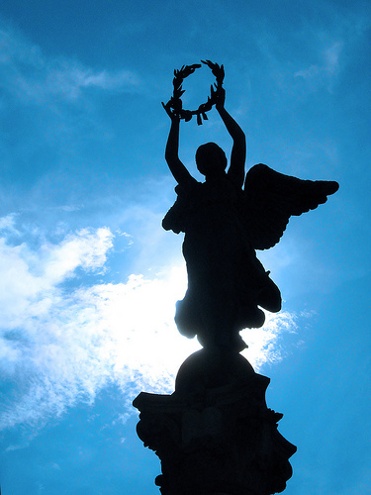

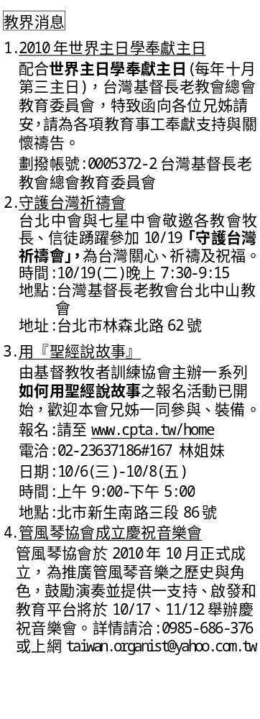
代禱事項
1.為世界
2010.10.10是「彌迦2010」運動，求神幫助動員全球基督徒，透過禱告、許諾、意見轉交三個簡單行動，提醒各國領袖兌現達致記念貧窮人，消除貧窮、信守對貧窮人的承諾使這個世界能實現公義與資源共享。
2.為台灣
為台灣的校園安全禱告，求神保守學生在校能夠避免受到霸凌對待，校方師長能夠關心霸凌加害者與受害者，使得學生能夠得到好的幫助與關心。
3.為教會
為教會重建禱告，求主繼續保守一樓樓地板施工可以順利，鄰舍出入交通蒙神看顧。
為10/23(六)的宣道年會禱告，求神保守十九個參與單位能分享他們的事工、異象與負擔，也讓和平教會的兄姐通過宣道年會被喚起參與宣道事工的感動。
為教會人力資源調查工作能夠順利的推動、完成禱告，求主幫助使每位兄姐都能照著所得的恩賜彼此服侍，做神百般恩賜的好管家。
為和平教會聖誕節慶祝活動的籌備禱告，求神保守每個團契、小組共同來參與，使我們有好的節目邀請親友一起來共同迎接主耶穌的降生。
求主保守和平教會牧師團隊，在生活中的每一天，蒙神保守，遠離各樣試探，以清心禱告，尋求主的同在與恩典。

教界消息
1.2010年世界主日學奉獻主日
配合世界主日學奉獻主日(每年十月第三主日)，台灣基督長老教會總會教育委員會，特致函向各位兄姊請安，請為各項教育事工奉獻支持與關懷禱告。
劃撥帳號:0005372-2台灣基督長老教會總會教育委員會
2.守護台灣祈禱會
台北中會與七星中會敬邀各教會牧長、信徒踴躍參加10/19「守護台灣祈禱會」，為台灣關心、祈禱及祝福。
時間:10/19(二)晚上7:30-9:15
地點:台北中山教會
地址:台北市林森北路62號
肢體交通
1.彭明輝長老膀胱、攝護腺出血，求神醫治止血。
2.黃鄭梅姊（黃瑞榮執事母親），將於下週接受化學治療，之前的標靶治療可能引起腸胃出血，醫師建議暫停使用。求神保守醫治。
3.鍾麗香姊（吳雅真姐的母親），因化療嚴重嘔吐，求神保守醫治。
4.為林志偉兄開始接受每週一次的 化療療程，以及所需要的住處禱告。


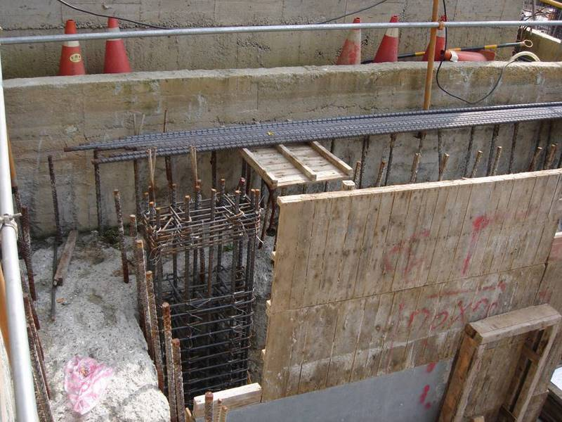

2010年度目標「同被建造」
【話語建造】
無論做甚麼，或說話，或行事，都要奉主耶穌的名，藉著祂感謝父 神。”(西3:17)
【同來禱告】
主，感謝祢讓我能在教會中服侍祢，不管我現在、以後的位置是什麼，都求祢讓我謹記，要靠著耶穌的寶血服侍，存著感恩的心服侍。祢看重的不是我服侍的位置，而是我的心，因此求祢幫助我，我現在在什麼位置上，就賜我在這個位置上夠用的能力和恩典，在這位置上盡心盡力，成為這個位置上殷勤熟練的僕人。孩子禱告，奉主耶穌基督的名，阿們。
【建堂進度】
- 進行到地下室一樓鋼筋綁紮

- 地下室一樓牆面模板組立
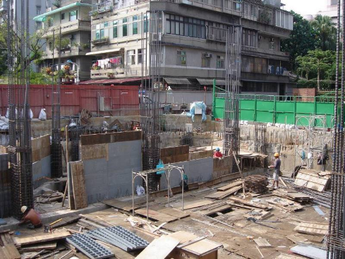

奉獻方法
戶 名：財團法人北部台灣基督長老教會
七星中會和平教會
（所有銀行或郵局帳號皆使用此戶名）

統一編號：18032193
一般奉獻使用帳號如下：
銀行帳號：台北富邦銀行和平分行
480-221-04070-0
教堂重建專用帳號如下：
郵局劃撥帳號：50037053
銀行帳號：彰化商業銀行大安分行
51300100234000
國外奉獻人使用（建堂帳號專用）
Chang Hwa Bank.,Ltd Ta-An Branch
No.177, Sec. 1, Ho-Ping East Road,
Taipei, Taiwan, R.O.C
SWIFT code： CCBCTWTP513
Beneficiary's name：
Taipei HoPing Presbyterian Church
Account No：5130-01-00234-0-00

愛心基金助學金申請
為幫助本會學生家境有困難之會友，解決求學所需之經濟負擔，凡穩定於本會聚會之會友，請至教會網站下載愛心基金申請表，向辦公室提出申請。

建堂專欄
3.地下室一樓連接地面一樓鋼筋
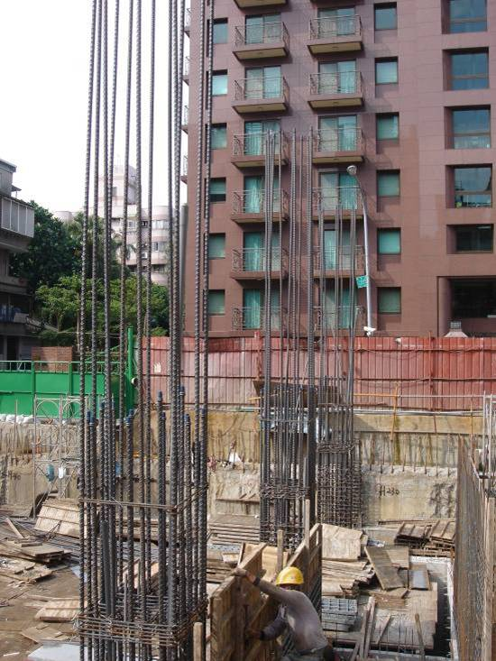
【守望代禱】
求主保守
1.工程能夠順利依照進度來完成
2.工人施工能依照要求確實到位
3.一樓樓地板灌漿工程順利進行
4.施工期間降低對鄰舍交通影響
5.工人施工出入能蒙神保守安全
【建堂財務組報告2010.09.26】
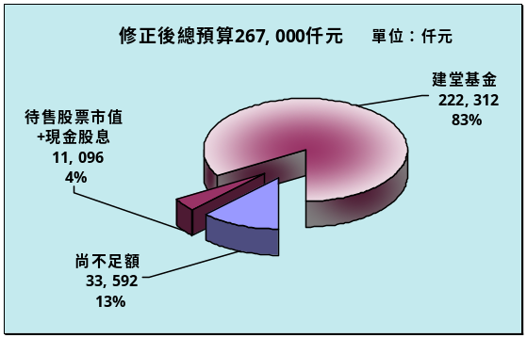
1.收入：建堂基金+待售股票及股息 233,408仟元
2.支出： 已支付建築工程款 73,420仟元
截止日建堂結存數 159,989仟元
截止日：2010/10/6
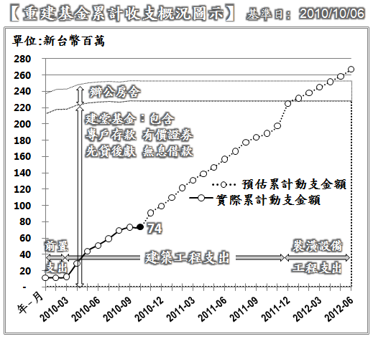

4.電梯模板組立
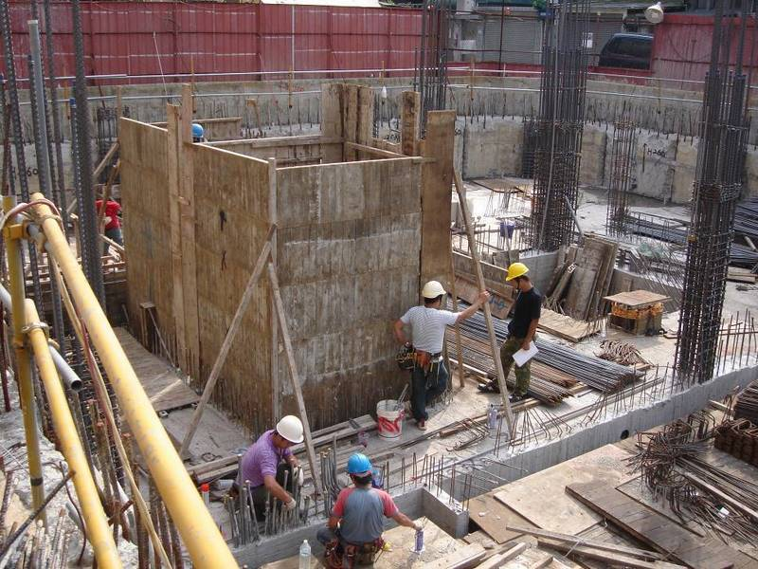

5.升降停車道模板組立
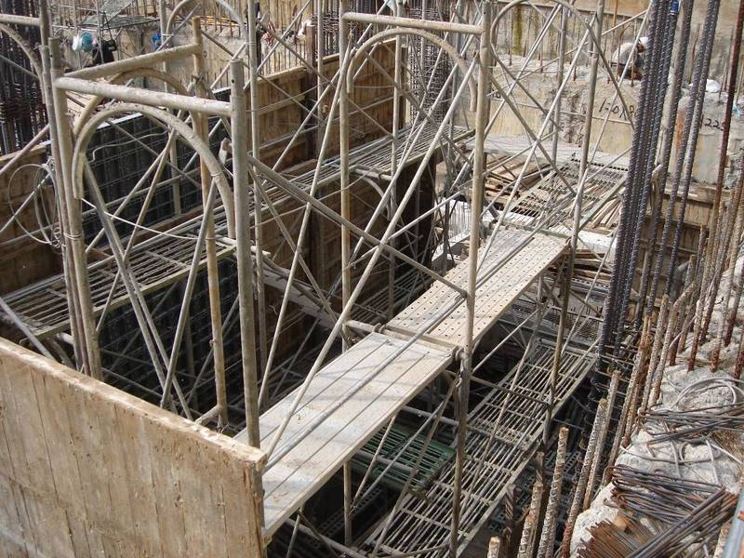

【聚會一覽表】
禮  拜 | 類別 | 時間 |  |  | 場地 |  | 上週人數
禮  拜 | 體育館 | 主日9：00 |  |  | 北二區聯合聖餐  (台北國立教育大學) |  | 251 |  | 總計  264
禮  拜 | 大安教會(兒) | 主日9：00 |  |  |  |  | 6大7小 |  | 總計  264
禱  告  會 | 類別 |  | 時間 | 本週 |  |  | 上週/次 | 下次聚會時間
禱  告  會 |  |  | 時間 | 場地 |  | 內容 / 主理 | 人數
禱  告  會 | 第一堂會前禱告 |  | 主日13：50 | 華神6樓 |  | 謝敏圓長老 | -- | 10/17
禱  告  會 | 第二堂會前禱告 |  | 主日14：55 | 華神6樓音樂教室 |  | 許素菲執事 | -- | 10/17
禱  告  會 | 禱告會 |  | 週四19：30 | 和平約翰館 |  | 禱告會 | 34 | 10/17
團  契  ‧  小  組 | 成人團契 |  | 主日15：30 | 華神B1-103教室 |  | 讀書會/獻詩練唱 | 25 | 10/17
團  契  ‧  小  組 | 婦女團契 |  | 週二14：00 | 和平約翰館 |  | 專講/陳美玲傳道 | 20 | 10/18
團  契  ‧  小  組 | 社青團契 |  | 週五19：30 | 華神6樓禮拜堂 |  | 小組聯誼 | 21 | 10/22
團  契  ‧  小  組 | 青年團契 |  | 週六19：00 | 華神6樓音樂教室 |  | 小家查經 | 37 | 10/23
團  契  ‧  小  組 | 少年團契 |  | 週六19：00 | 華神6樓禮拜堂 |  | 慶生會 | 53
團  契  ‧  小  組 | 腓立比小組 |  | 主日14：00 | 華神B1-101教室 |  | 林瑜琳執事 | 11 | 11/7
團  契  ‧  小  組 | 腓立比小組 |  | 每月第1、3主日13:00-13:50 | 華神B1-104教室 |  | 陳詞章執事 | --- | 10/17
團  契  ‧  小  組 | 腓立比小組 |  | 每月第三週 | 組員自行安排 |  | 謝敏圓長老 | 11 | 10/17
團  契  ‧  小  組 | 腓立比小組 |  | 每月最後週三19：30 | 小組組員家中 |  | 林博惠執事 | 8 | 10/27
團  契  ‧  小  組 | 觀景窗小組 |  | 隔週三19：00 | 和平約翰館 |  | 陳柏如姐妹 | 7 | 10/20
團  契  ‧  小  組 | 幼子媽媽小組 |  | 每月第1、3週（星期四） | 曾師母家中 |  | 美姿美儀 | 4大3小 | 11/7
團  契  ‧  小  組 | 甘泉小組 |  | 週二10：00 | 和平約翰B |  | 賴恩慈執事 | 4 | 10/18
團  契  ‧  小  組 | 長青小組 |  | 每月最後一週  主日15：30 | 華神B1-104教室 |  | 蕭崑杉弟兄 | 6 | 10/31
團  契  ‧  小  組 | 蘆葦小組 |  | 每月第二主日15：30 | 華神B1-104教室 |  | 黃千田姊妹 | 13 | 10/10
團  契  ‧  小  組 | 喜樂小組 |  | 隔週五19：30 | 和平約翰B |  | 王景仁弟兄 | 5 | 10/22
團  契  ‧  小  組 | 夫婦團契禱告會 |  | 每月第三主日  13：20-13：50 | 華神B1-105教室 |  | 何淑珍牧師 | 10 | 10/17
團  契  ‧  小  組 | 恩慈小組 |  | 單週三20：00 | 張瑩瑩姐妹診所 |  | 張瑩瑩姊妹 | 9 | 10/20
團  契  ‧  小  組 | 良善小組 |  | 週五19：30 | 華神6樓第六琴房 |  | 吳嘉樺姊妹 | 5 | 10/22
社  區 | 毛線班 |  | 主日15：30 | 華神B1餐廳 |  | 黃淑文姊妹 | 10 | 10/17
社  區 | 國小生命教育 |  | 週三09：30 | 和平約翰館 |  | 陳錦慧執事 | 6 | 10/13
社  區 | 日文學習小組 |  | 週三18：00 | 師大教育大樓 |  | 亁美穗子姐妹 | ---- | 10/20
社  區 | 優質媽媽小組 |  | 週五09：00 | 和平約翰B |  | 沈月蓮執事 | 11 | 10/15
聖歌隊 | 兒童少年樂團 |  | 週六17：00 | 華神B1-106教室 |  | 張以利姊妹 | 13 | 10/22
聖歌隊 | 希幔詩班 |  | 週二20：00 | 和平約翰館 |  | 范恩惠傳道 | 16 | 10/18
聖歌隊 | 提摩太敬拜團 |  | 主日12：00 | 華神6樓音樂教室 |  | 劉佩芳姐妹 | 9 | 10/17

幼  、兒  、少主 | 班級別 | 時間 | 下次聚會 |  | 上週  人數 | 下次聚會時間
幼  、兒  、少主 | 班級別 | 時間 | 場地 | 內容/主理 | 上週  人數 | 下次聚會時間
幼  、兒  、少主 | 福祿貝爾恩物班 | 主日13：30 | 華神B1-106教室 |  | 8 | 10/17
幼  、兒  、少主 | 幼幼班 | 主日15：30 | 華神6樓遊戲室 |  | 8 | 10/17
幼  、兒  、少主 | 幼兒班 | 主日14：00 | 華神B1-106教室 |  | 11 | 10/17
幼  、兒  、少主 | 兒童班 | 主日13：30 | 華神B1-103、104、105教室 | 飲食與文化 | 24 | 10/17
幼  、兒  、少主 | 國中班 | 主日14：00 | 華神6樓 第六琴房 | 江堤莊弟兄 | 3 | 10/17
幼  、兒  、少主 | 高中班 | 每月二、四  主日13：00 | 華神6樓 第六琴房 | 吳嘉樺姐妹  吳雅真姐妹 | --- | 10/18
成  主 | 松年查經班 | 主日15：30 | 華神B1-102教室 | 查經 | 13 | 10/17
成  主 | 成契查經班 | 主日15：30 | 華神B1-103教室 | 查經 | 28 | 10/17
成  主 | 婦女查經班 | 週四10：00 | 張雅琇長老家 | 路加福音 | 14 | 10/21
成  主 | 和平查經班 | 主日15：30 | 華神B1-105教室 | 申1:1-4:49 | 12 | 10/17
成  主 | 創世記查經班 | 每月第1週六9:00 | 華神6樓禮拜堂 | 蔡茂堂牧師 | --- | 11/7
成  主 | 資訊部  比撒列小組 | 每月第3週日  15:30-17:00 | 華神B1-104教室 | 賴信澤長老 | --- | 10/21
成  主 | 夫婦團契主日學 | 每月第1週主日  13：20-13：50 | 華神B1-105教室 | 培養對神的渴慕  曾昭瑞牧師 | 6 | 11/7
成  主 | 和平慕道班 | 主日14：00 | 華神B1陽光餐廳 | 王道一執事 | 2 | 10/17
成  主 | 和平樂活讀經聚餐 | 主日12：30 | 華神B1餐廳 | 林瑜琳執事 | 55 | 10/17

和平教會宣道年會---宣道博覽會時間安排

2010/10/23(六) 宣道博覽會
09:00-09:15 敬拜讚美
09:15-10:30 事工分享(一)(工業福音團契蔡陳麗寧師母、內地會石安莉宣道師、基督精兵協會賴毅穗傳道、台灣神學院鄧開福牧師、橋頭福音隊吳雅真姐妹。)
10:30-10:45 休息
10:45-12:15 事工分享(二)(花蓮大專學生中心林熙皓傳道、紅葉教會Apin傳道、青年歸主協會哇咧星樂園林愛翎姐妹、台北大專學生中心鄭君平牧師、台灣神學院青年奮興運動莊信德傳道、基督教勵友中心吳易峰弟兄)
12:15-13:30 午餐與休息(大合照)
13:30-13:45 敬拜讚美
13:45-15:45 事工分享(三)(台灣鄉村福音團契陳文逸牧師、屏東崙上教會陳怡真牧師、台大愛心晚會張世娟執事、路加傳道會陳閩秀傳道、肯亞短宣李晶晶牧師、信望愛資訊中心陳毓豪弟兄、好茶福音隊李依龍弟兄、學園傳道會林焜煌傳道)
15:45-16:00 休息
16:00-17:30 綜合座談
17:30-18:00 禱告
2010/10/24(日)宣道主日講道 林鴻信牧師

＊見證者若有PPT檔需播放，最晚請於當週週五前提供檔案給辦公室
禮拜地點：中華福音神學院(台北市汀州路三段101號)
第一堂台語禮拜：主日下午兩點 第二堂華語禮拜：主日下午三點半
主任牧師：蔡茂堂 電話2394-7665 E-mail:tsai@hoping.org.tw
教育牧師：李晶晶 電話 0968-688-194 E-mail:chinglee714@gmail.com
青年牧師：曾昭瑞 電話0920-621-210 E-mail: chaojui.t@gmail.com
關懷牧師：何淑珍 電話0933-632-239 E-mail:jane1910@gmail.com
教會電話：2351-0087(主日將會轉接到教會手機) 傳真：2351-0118
地 址：10649台北市大安區和平東路一段183巷11弄1號
網 址：www.hoping.org.tw
E - mail：admin@hoping.org.tw

主 日 各 項 聖 工 輪 值
本  週  10/10 | 聖工項目 | 第一堂(台語) | 第二堂(華語)
本  週  10/10 | 招待與司獻 | 高正吉、黃光慈、沈月蓮、陳詞章  許信介、陳怡如 | 鄭維新、陳錦慧、陳勇愷、林芷伊  呂英豪、劉書賢
本  週  10/10 | 新朋友關懷 | 翁春美、張瑩瑩 | 蕭聖瑜、林世光
本  週  10/10 | 場地預備組 | 夫婦/婦女團契
本  週  10/10 | 場地恢復組 | 青年團契
本  週  10/10 | 音控、投影 | 周滿堂、蕭家緯 | 莊智皓、劉佩芳
本  週  10/10 | 禱告服侍 | 高正吉 | 鄭維新
本  週  10/10 | 攝影 | 呂恩賜 | 投影片製作：劉佩芳
本  週  10/10 | 週報印製 | 趙恬 | 見證：沈佳縈姊妹
下  週  10/17  主  日  學  奉  獻  主  日 | 聖工項目 | 第一堂(台語) | 第二堂(華語)
下  週  10/17  主  日  學  奉  獻  主  日 | 講道 | 蔡茂堂 | 蔡茂堂
下  週  10/17  主  日  學  奉  獻  主  日 | 司會 | 林士洋 | 蕭家緯
下  週  10/17  主  日  學  奉  獻  主  日 | 司琴 | 謝佳吟 | 沈佳縈
下  週  10/17  主  日  學  奉  獻  主  日 | 序樂 | 陳長伯 | *
下  週  10/17  主  日  學  奉  獻  主  日 | 獻詩 | 希幔詩班 | 鄭惠霙
下  週  10/17  主  日  學  奉  獻  主  日 | 招待與司獻 | 王偉華、蕭家緯、邱寶瑩、許雪珠  韋寶珠、王淑姿 | 許信裕、蔣龍杰、詹紫雲、邱垂銘  和光惠、郭世明
下  週  10/17  主  日  學  奉  獻  主  日 | 新朋友關懷 | 溫重光、陳秀英 | 王景仁、姚曉梅
下  週  10/17  主  日  學  奉  獻  主  日 | 場地預備組 | 成人團契
下  週  10/17  主  日  學  奉  獻  主  日 | 場地恢復組 | 喜樂小組、王景仁一家、鄭燦然、詹紫雲
下  週  10/17  主  日  學  奉  獻  主  日 | 音控、投影 | 曹木針、吳雅真 | 趙恬、劉佩芳
下  週  10/17  主  日  學  奉  獻  主  日 | 禱告服侍 | 王偉華 | 許信裕
下  週  10/17  主  日  學  奉  獻  主  日 | 攝影 | 許信介 | 投影片製作：劉佩芳、徐瑞敏
下  週  10/17  主  日  學  奉  獻  主  日 | 週報印製： 楊天立 |  | 見證：黃念謹執事

臺北和平基督長老教會
成為萬民的祝福
【9/26講道大綱】
I.引言：
The Lord’s Prayer by William Perry
II.國度的意義
(The meaning of Kingdom)
1.童話故事的國度 (士9:15)
2.歷史時空的國度 (但4:32)
3.屬靈關係的國度 (約3:5)
III.主耶穌的教導
(The Teaching of Jesus)
1.神國如芥菜種 (路13:18-19)
2.神國好像麵酵 (路13:19-20)
3.神國如地中寶 (太13:44)
4.神國如珠寶商 (太13:45-46)
5.神國好像撒網 (太13:47-50)
IV.屬靈的功課
(Spiritual Lessons)
1.神國已降臨或未降臨
(太12:28; 路19:11-12)
2.神國在內心或在關係
(路17:20-21)
3.神國的宣揚以及倫理
(可1:15; 羅14:17)
4.神國的戰爭以及和平
(可3:27; 彌4:3)
5.神國的優序以及抗議
(太6:33; 詩99:1, 4)
6.神國的分離以及合一
(太13:24-30; 弗4:4-6)
7.神國的等候以及努力

(腓3:20; 路16:16)

禱告系列 (二十一) :
主禱文 (六) 願爾國臨Thy Kingdom come
主 講 : 蔡 茂 堂 牧師

主 講 : 蔡 茂 堂 牧師

V.結論：從禱告與盼望到生活與宣揚
(from praying and hoping to
living and sharing)

(啟22:20, 詩62:5, 太5:3, 10, 太24:14)

【默想】
1.國度可以包括那三種意義呢？
2.耶穌有那些關於神國的教導？

3.願爾國臨有那些屬靈的功課？

【金句】路加福音17章21節
人也不得說：看哪，在這裡！看哪，在那裡！因為神的國就在你們心裡。

福音週報
2010年10月3日
NO.1396

講道內容
禱告系列 (二十一) :Thy Kingdom come
主禱文 (六) 願爾名聖
經文：馬太福音 第6章10a節
時間：二0一0年九月二十六日
主講：蔡茂堂 牧師
各位弟兄姊妹大家平安。「願爾國臨」這句禱告詞有何意義？什麼叫作「你的國」？現在的國家講求民主，若是一人掌管一國不就跟不上時代？現今怎還會說你的國、我的國？「願爾國臨」有意義嗎？
Ⅰ、引言：The Lord’s Prayer by William Perry
芝加哥有一個很有名的橄欖球隊，叫作芝加哥熊隊（Chicago Bears），它會有名是因為有一個很優秀的教練Mike Ditka，這位教練常常會在更衣室（locker room）裡將他的隊員召來，給他們一些勉勵，指示他們當次的球賽要怎麼打才會贏。有一次他將防守絆鋒（defensive tackle）William Perry叫來，對他說：「Perry，等一下我講完話，請你帶大家用主禱文作結束。」當壯碩的Perry聽到後就開始緊張地發抖。既然大家都是基督徒，主禱文應該不成問題。在教練講完話後，就跟Perry使了眼色請他作禱告，於是大家把頭盔放在胸前闔眼靜默，此時冷汗直流的Perry覺得時間彷彿靜止，片刻中，四分衛（quarterback）Jim McMahon眼偷瞄見狀Perry在發抖，心想他大概不會主禱文，於是就跟身旁的激勵師（motivator）John Cassis悄悄說：「跟你賭50元，我保證他不會主禱文。」兩人一言為定，結果想不到憋了半天的Perry終於開口禱告了，他說：「Now I lay down to sleep, I pray my Lord my soul to keep, If I should die before I wake, I pray the Lord my soul to take. If I should live for other days,I pray the Lord to guide my ways.（我躺下床上安眠，懇求主看顧我魂；我如果長眠不醒，懇求主接納我靈；我如果繼續餘生，懇求主一路引領。）」猶如順口溜般的熟捻禱告完畢，此時Perry放下心頭重擔，深深的喘了一大口氣。結果McMahon認輸，掏出50美元交給Cassis。這雖然是一個笑話，但也讓我想到，即便我們會背主禱文，但如果有人問你「你的國」是什麼意思，你可能也答不出來，會背誦不見得了解它的意義。到底耶穌說的「你的國」是什麼意思？

Ⅱ、國度的意義（The Meaning of Kingdom）

1.童話故事的國度
講到國（國度），英文叫作kingdom（王國），重點要有王（king）。要王做什麼？因為他有王權（kingship）。要王權做什麼？因為他要統治（reign）。上帝要統治祂的國度。統治是封建時代的觀念，而現在已是民主時代，人民所選出來的總統是要服務百姓，統治觀念會不會跟不上時代呢？有人說，那是童話故事（fairy tale）灰姑娘（Cinderella）裡才會有的。可是聖經裡也講到一個故事，提到有一個領袖叫作基甸，他很勇敢，帶著三百個勇士拯救以色列百姓，打贏米甸人，之後以色列人請基甸作王，可是他不喜歡作國王。他生了七十個孩子，之後又與妾生了一個孩子叫作亞比米勒。基甸過世後，亞比米勒知道輪不到他作王，因為在他以上有七十個正牌的，所以有一天他就找了匪 徒來，將那六十九個人殺了，剩下一個逃脫掉，名作約坦。那時亞比米勒已經在國家裡形成勢力，想要作王統治，所以約坦不敢明目張膽的對抗他，於是他開始講故事給眾人聽，說：「樹林中要推舉一樹作王，它們去找橄欖樹，橄欖樹說他忙著結橄欖，要做成燈油敬拜神，沒有空作王。樹木們又去找無花果樹，無花果樹則說他忙著結無花果供應作餅，讓人吃了補力，沒有空作王。它們又去找葡萄樹，葡萄樹則說他忙著結葡萄釀酒，讓神和人在慶典時歡暢，沒有空作王。大家都不想當國王怎麼辦？後來就找到一個不結果子的荊棘，荊棘沒事做，很樂意當國王，可是它有言在先：『你們若誠誠實實地膏我為王，就要投在我的蔭下；不然，願火從荊棘裡出來，燒滅利巴嫩的香柏樹。』（士9:15）」這是一種諷刺，意味想要掌權統治別人的人，可能對於百姓並沒做什麼貢獻、供應或助益，要他結果子也結不出來，只好跑去作國王。這是約坦用故事來警告以色列人，不要讓亞比米勒作王。雖然約坦的故事講得很好，但是他沒有成功地將亞比米勒推翻，之後是外國人把亞比米勒殺了，這記載在士師記第九章。我要講的是，約坦用說故事的方法來描述一個王，這個王不一定有益於大家，可是他會統治、管理、發令，要大家聽從他，不然就會有苦頭吃。

2.歷史時空的國度
有人說，除了童話故事裡有國王，古代也有國王，現代則沒有。即使現在英國還有國王，也已經沒有權力了，只是一個象徵的代表，同樣地，日本雖有天皇，也無權力。聖經中的巴比倫王尼布甲尼撒（Nebuchadnezzar），因為太驕傲了，上帝就讓他變成一頭牛長達十四年之久，其實讓人掌國權和王位的是上帝。有一天他誇口說：「這大巴比倫不是我用大能大力建為京都，要顯我威嚴的榮耀嗎？這話在王口中尚未說完，有聲音從天降下，說：尼布甲尼撒王啊，有話對你說，你的國位離開你了。你必被趕出離開世人，與野地的獸同居，吃草如牛，且要經過七期。等你知道至高者在人的國中掌權，要將國賜與誰就賜與誰。」（但4:30-32）

3.屬靈關係的國度 （約3:5）
到底耶穌所講的國（國度）是什麼意思？神國不是童話故事，也不是古代的君王，而是講現在我們與上帝之間的屬靈關係。耶穌曾經向夜間來找祂的尼哥德慕（Nicodemus）談道：「我實實在在的告訴你，人若不是從水和聖靈生的，就不能進神的國。」（約3:5）神國是要透過聖靈生出來才能夠進入，神國是屬於靈界的事情，根本不是這個世界的事情，是我們與上帝的屬靈關係（Spiritual Realm）。所以我們禱告時講的不是童話故事、古代王國，而是我們現在跟上帝的關係，在心靈的世界裡，上帝希望統治我們，包括統治我們的生命、家庭、婚姻、社區、教會。國度是屬靈的關係。

Ⅲ、主耶穌的教導（The Teaching of Jesus）

1.神國如芥菜種
因為上帝國是抽象的觀念，所以耶穌就用很多比喻來說明上帝的王國是什麼意思。首先耶穌用芥菜種（mustard seed）來作比喻，起先是最小的樹種，可是長大後就變成最大的樹木，鳥兒會在上頭棲息，「耶穌說：神的國好像什麼？我拿什麼來比較呢？好像一粒芥菜種，有人拿去種在園子裡，長大成樹，天上的飛鳥宿在它的枝上。」（路13:18-19）祂用比喻的方式讓我們了解什麼叫作國度。神國在開始時看起來一點都不起眼，因為是所有種子裡最小的，但是它願意被埋到土裡，如同耶穌基督願意道成肉身來到世上，經過一段時間它會長得很大，讓鳥可以在上頭停宿，所以它/他是為了服務別人。

2.神國好像麵酵
再來祂講的比喻是做麵包時，要將酵母摻入麵粉裡，再將它加水揉成一團，使其發漲。神國好像麵酵（flour leaven），「（耶穌）又說：我拿什麼來比神的國呢？好比麵酵，有婦人拿來藏在三斗麵裡，直等全團都發起來。」（路13:19-20）剛才提到的芥菜種是自己長得很大，麵酵則並非如此，它是影響周圍的麵粉（人、環境），不是自己長大就好，而是會對周圍產生一定的影響。同樣是願意道成肉身，但也溶入麵團裡，和人們產生密切的接觸。神的國應該會對周遭的環境、社會產生影響，經過一段時間，整團麵都發起來，最後是烤成麵包供人享用。發酵不是為了向人家炫耀說我很會膨漲。基本上神的國是為了別人，對人有貢獻，願意服侍，與人分享。

3.神國如地中寶
耶穌說的第三個比喻，神國好像土地裡的寶貝（hidden treasure），表面上看不出什麼，平淡無奇，可是地裡有寶藏，被不期而遇、運氣好的人挖到寶，但土地是別人的，他就將寶藏暫時用土石掩蓋起來，趕快湊錢去向地主買地，因為地裡寶藏的價值遠遠高過土地的價值，「天國好像寶貝藏在地裡，人遇見了就把他藏起來，歡歡喜喜的去變賣一切所有的，買這塊地。」（太13:44）如果你識貨，就會為了那個寶藏這樣做，這叫作划算投資。神國是一種投資，神國也有代價，不是白白送給你，而是要花代價買，但不是全部的代價，而是一部份買地的代價，但投資報酬率不成比例，因為是買地得寶藏。

4.神國如珠寶商
再來的比喻與地裡的寶藏相反。耶穌說神的國好像珠寶商（pearl merchant），珠寶商到處去尋覓上等的珠寶，找到了就和對方商量交易，由於是上等珠寶，所以他願意花所有的錢，為了將這個珠寶買下來。「天國又好像買賣人尋找好珠子，遇見一顆重價的珠子，就去變賣他一切所有的，買了這顆珠子。」（太13:45-46）珠寶不是神國，買珠寶的商人才是神國，珍珠就是我們，是我們每一個靈魂。地裡寶藏的比喻是我們願意花代價買地，將來就會有很大的回報，而這裡的比喻，神國是珠寶商，上帝將我們看作寶貝，所以願意用祂兒子耶穌基督的性命，不計代價將我們贖回，每一個人在上帝的心目中都是寶貝，是祂付上很大代價，只為了將我們買回。

5.神國好像撒網
最後一個比喻。神的國好像漁網（fishing net），「天國又好像網撒在海裡，聚攏各樣水族，網既滿了，人就拉上岸來，坐下，揀好的收在器具裡，將不好的丟棄了。」（太13:47-48）撒漁網有兩個動作，一是撒網，二是收網。撒網時什麼魚都有可能入網，但收網時，漁夫就不會將任何魚都留下，因為當中有不能吃的、臭的、便宜的、多刺的、有毒的，可是也有很寶貴的魚，所以漁夫會坐在岸邊挑撿，只將好的、他需要的帶走，並將不好的丟回海裡。所以神的國有兩個階段，第一個是撒網的階段，不分好壞，都可以進來；第二個是收網的階段，此時祂就會區分你是混的還是真的，這兩種態度是不相同的。我們還在地上是屬於第一個階段，在教會裡並沒有裝設什麼思想檢測器，什麼人都可以進來，追男女朋友的也進來，對這裡好奇而進來看的也有，對任何人都不加以區分，但當網滿了，時間到了，耶穌再來時就會分別，而且是很清楚地區分，祂覺得沒有用的，就將其丟掉。所以不要誤以為你每個禮拜來教會就會進天堂，其實只是在網裡，但不一定會進到天堂，就看將來上帝判別時，你是屬於好魚還是壞魚。最好是祂在收網前，你已變成好魚，因為即便進了網，如果是壞魚，還是會被丟回到海裡。所以希望我們每個人不只是入網，還能被分到回家的路。

Ⅳ、屬靈的功課（Spiritual Lessons）
關於上帝國，有好多屬靈功課是我們可以學習的，因為耶穌對於神國的教導，除了剛才的比喻，他還有許多的說法，是我們尚未能清楚理解的，也成為很多神學家在討論的課題。有幾方面跟大家分享：

1.神國已降臨或未降臨
首先，到底上帝國已降臨（already）還是尚未降臨（not yet）。學者研究後發現說「神國已經降臨，也尚未降臨。」怎麼會有這種說法，已降臨就已降臨，未降臨就未降臨，怎麼會是已降臨又未臨呢？耶穌說：「我若靠著神的靈趕鬼，這就是神的國臨到你們了。」（太12:28）這句經文說明了上帝國已經降臨。這樣上帝國就已經來臨囉？耶穌卻又用一個比喻說明上帝國尚未降臨，「眾人正在聽見這些話的時候，耶穌因為將近耶路撒冷，又因他們以為神的國快要顯出來，就另設一個比喻，說：有一個貴冑（耶穌）往遠方去，要得國回來…..。」（路19:11-12）這樣說來，什麼是上帝國「已經降臨，也尚未降臨」呢？耶穌基督第一次降生為人，死後復活，那是神國已經降臨（Establishment），這是上帝國的起程和確立，但是耶穌基督第二次榮耀中再臨要收網時，那就是上帝國的完成（Consummation）。要了解這樣的情形和狀態，可以用一個例子來說明，就是第二次世界大戰。當時德國佔領了整個歐洲大陸，後來英美盟國為了要攻破德國，他們就決定要從法國的諾曼地海岸登陸（Normandy Landing），該決策是最高機密，也知道要付出相當慘痛的傷亡代價，因為在碉堡裡防守居優勢，要從海上攻陸地很困難，這招要是沒有成功，可能歷史就要改寫了。盟軍發動突襲的那一日是1944年6月6日，美國的參謀稱那日為D-Day，德國投降是在1945年5月8日，他們稱作V-Day，所以德國戰敗的命運在D-Day登陸成功時就已經決定了，因為盟軍從諾曼地海岸進入後，德軍的防線就節節敗退，但是到德國納粹正式宣布投降（Nazi Surrendering）時還有將近一年的時間，那一年是戰事最為激烈的時期，德國稱它作「殊死戰」，因為諾曼地海防被突破。我們現在就是活在耶穌第一次降世，死裡復活升天後，到第二次耶穌再臨的期間，所以我們是活在D-Day and V-Day之間。換句話說，撒旦不會讓我們過得快樂舒適，因為牠知道牠已輸了，但是牠又尚未完全輸，教會時期就是活在這個階段，我們必須要有這樣的認知，現在不是平安的時期，而是充滿爭戰的時期。當我們禱告說「我們在天上的父，願你的名為聖，願你的國降臨。」我們就像是活在德國的佔領區內，是活在受撒旦統治的國度裡面，我們知道我們的王耶穌已經從諾曼地登陸成功了，但是德國尚未投降，撒旦還未投降，所以我們這樣的禱告是在對英美盟軍說：「快一點，快一點來拯救我們，因為我們正在敵人的統治之下。」此時你所參與的是要讓德國失敗的事工，德軍當然是想將你判死刑，所以說主禱文是很危險的事情，等於是在作敵後的諜報員。我們目前的世界，在亞當夏娃犯罪之後已被撒旦掠奪，耶穌基督來到世上就是為了除掉撒旦的作為，祂已經成功地從諾曼地登陸了，然而撒旦尚未投降。雖然我們在撒旦的國度裡已經受洗，但還是會犯罪，撒旦隨時都在想辦法要攻擊我們、控制我們、敗壞我們，所以不要以為你只是在唸誦主禱文，那是非常危險的禱告詞，像是在德國佔領區打電話給英美盟軍，被希特勒知道一定會被槍斃，因為那是在牠的統治下對抗牠。你要是了解這個比喻，就知道主禱文這句禱詞是有爭戰、對抗的意思在其中。目前為止還沒有人知道代號D-Day真正的意思，有人翻譯作Decisive Day（決戰日），而V-Day大家就知道是Victory Day（終戰日），在終戰日之後就是真的和平來臨。

2.神國在內心或在關係
第二個問題是，到底上帝國降臨是在哪裡？是在我的內心？還是在我與你之間？這有兩個意思。「法利賽人問：神的國幾時來到？耶穌回答說：神的國來到不是眼所能見的（因為是屬靈的）。也不得說：看哪，在這裡！看哪，在那裡！因為神的國就在你們心裡（心裡：或作中間）。」（路17:20-21）所以神國降臨是沒有時空性，而是一種屬靈的關係。「（心裡：或作中間）」這個字的希臘文介系詞是Vento,j（entos），在英文字可以是within或among，可翻譯作Kingdom of God is within you（神國在你們心裡），「使基督因你們的信，住在你們心裡，叫你們的愛心有根有基。」（弗3:17）或翻譯作Kingdom of God is among you.（神國在你們之間），「從來沒有人見過神，我們若彼此相愛，神就住在我們裡面，愛他的心在我們裡面得以完全了。」（約壹4:12）彼此相愛是在我們之間，我們要是信耶穌，上帝的愛進入我們心中，能被人看得見的是因為我們彼此相愛，我們彼此之間的關係可以呈現出我們是在神國中還是神國外。within是屬於心理學層面，among是屬於社會學層面，我想這兩者都有關連性，神國既在我們裡面，也在我們中間。

3.神國的宣揚以及倫理
上帝國是要趕快宣揚給人知道？還是我們要活出上帝國的樣式讓人看見？到底是宣揚還是倫理比較重要？「耶穌來到加利利，宣傳神的福音，說：日期滿了，神的國近了。你們當悔改，信福音！」（可1:14-15）這是傳福音，是作見證（Bear）。但是在羅馬書中說：「因為神的國不在乎吃喝，只在乎公義、和平，並聖靈中的喜樂。」（羅14:17）這就是活出一個生命的樣式，是一個見證（Being）。我們既要“作”見證，也要“是”見證。

4.神國的戰爭以及和平
上帝國到底是和平還是戰爭？V-Day之後是和平，D-Day到V-Day之間是戰爭，是激烈的戰爭、無和平的日子，我們是在戰爭中成長。耶穌說：「沒有人能進壯士家裡，搶奪他的家具；必先捆住那壯士，才可以搶奪他的家。」（可3:27）換言之，上帝國就是要先將撒旦綑綁才行，我們是被撒旦擄去的人，耶穌要將我們拯救出來，這當中就有爭戰。但是當撒旦的國被摧毀後，真正的和平就會來臨，本來是戰爭的工具，就會變成生產的器具，「他必在多國的民中施行審判，為遠方強盛的國斷定是非。他們要將刀打成犁頭，把槍打成鐮刀。這國不舉刀攻擊那國；他們也不再學習戰事。」（彌4:3）這成為聯合國成立時的一個美夢與盼望，他們就將它造成一座銅像，盼望有一天戰爭的工具會轉成生產的器具。現在很多國家的GDP（國民生產毛額）50%是軍事費用，這些經費若能用在防洪或農業上多好。直到上帝國來臨時就會如此實現，那時戰爭不再，真正的和平來臨。

5.神國的優序以及抗議
上帝國到底是我們心中的一個優序（priority）？還是我們心中的一個抗議（protest）？當我們禱告說「願祢的國降臨」時，一方面表示上帝國在我心目中比什麼都重要，另一方面也是說：「祢的國尚未降臨，我們到處所見都是不公不義的苦難，祢為何尚未降臨」，所以當你說「願祢的國降臨」時，同時也在抗議現在國的不義，沒有為老百姓著想，只顧著自己的利益。上帝國，應該是我們所求當中的最優先順序，「你們要先求他的國和他的義，這些東西都要加給你們了。」（太6:33）而詩篇也說：「耶和華啊，惡人誇勝要到幾時呢？要到幾時呢？」（詩94:3）這是抗議，我們向上帝禱告「願祢的國降臨」，希望這個世界的不義趕快過去，因為上帝國降臨，和平就來到。

6.神國的分離以及合一
上帝國來臨時，是要將有用的和無用的區分清楚。除了收漁網時會區分以外，耶穌也用稗子與麥子來作比喻，「容這兩樣一齊長，等著收割。當收割的時候，我要對收割的人說，先將稗子薅出來，捆成捆，留著燒；惟有麥子要收在倉裡。」（太13:30）意思是說，現在種植時，可以讓它們一起長，到要收成時就會區分開來，要是我們被分到倉庫裡則不再區分了。當你在禱告「願祢的國降臨」時，這當中就沒有區分你是長老會、浸信會、安息日會、天主教、基督教等等，而是只有一個上帝國，不是長老國、浸信國。不再問你是什麼教派，不再問你是在神國之內還是神國之外，進到上帝國裡只會有一國。上帝國是使我們合一，我們要有上帝的愛在我們心中，將來要收網時，或是麥田要收割時，我們會被收進倉庫裡，在那裡就沒有區分了，現在我們還會區分，但是到那時就沒有分別，完全地合一了。「身體只有一個，聖靈只有一個，正如你們蒙召同有一個指望。一主，一信，一洗，一神，就是眾人的父，超乎眾人之上，貫乎眾人之中，也住在眾人之內。」（弗4:4-6）

7.神國的等候以及努力
當我們禱告說「願祢的國降臨」，我們是不是就坐在那裡開口說說就好？還是我們要一直繼續努力讓上帝國快點降臨？到底是要等候上帝國還是要努力？既然我們沒有能力讓上帝國降臨，我們就只能禱告等候而已，「我們卻是天上的國民，並且等候救主，就是主耶穌基督從天上降臨。」（腓3:20）另外一個看法則完全相反，努力的人才能夠進入上帝國，「律法和先知到約翰為止，從此神國的福音傳開了，人人努力要進去。」（路16:16）到底是禱告等候，還是要努力實現呢？我讀到一篇德國的禱告文，覺得很好，「God, grant me the Gelassenheit to wait patiently for your time and intervention where is most helpful, the courage to act where acting can help building your kingdom, the obedience to act faithfully even where it seems pointless, and wisdom to know the difference, to know your will and to pray thy kingdom come.（求上帝賜給我捨己以忍耐等候你的時間與介入，賞賜我勇氣以付諸行動，來幫助建立你的國度。賞賜我順服以信實遵行你旨意，雖然明知毫無意義。賞賜我智慧得以知道這三者間的區別，來明白你旨意，才能好好地求你的國降臨。）」換句話說，上帝國裡有一部份是上帝在做的，你再努力也觸不到邊，這部分是你要等候的。但是另一部份是上帝交代我們要做的，我們就要努力去做才能完成。若有一部份是上帝要你做的，即便你做也無用處，但上帝仍要你做，你肯去做嗎？這裡提到三種態度：Gelassenheit（捨己―捨去自己的堅持）、courage（勇氣―願意努力去做）、obedience（順從―即便無效也去行）。也就是說，我願意降服等候上帝，但在我需要完成的事上，求上帝讓我有勇氣，不論多困難，我都努力去做；甚且若上帝要我做的，即便知道徒勞，也認真去做。

Ⅴ、結論：從禱告與盼望到生活與宣揚（From Praying and Hoping to Living and Sharing）
啟示錄的作者在整本聖經中最後作了一個結束禱告：「證明這事的說：是了，我必快來！阿們！主耶穌啊，我願你來！」（啟22:20）這是等候的功課。「我的心哪，你當默默無聲，專等候神，因為我的盼望是從他而來。」（詩62:5）這詩篇讓我們看到禱告帶來盼望。等候不代表什麼事都不做，耶穌登山寶訓的八福中，提到上帝國裡的生活倫理，「虛心的人有福了！因為天國是
他們的。」（太24:14）有虛心、溫柔、憐恤等等，這些是我們在生活中應該活出來的。最後我們要努力奮鬥將上帝國的福音傳揚開來，「這天國的福音要傳遍天下，對萬民作見證，然後末期才來到。」（太24:14）不能做的部分，要等候，能做的部分，要奮鬥。我們一起低頭禱告。「天父上帝，也許我們聽到芝加哥熊隊的隊員不會主禱文時，我們會想笑，但是如果我們比較嚴肅地來反省自己，我們雖然會背誦，但是我們不一定明白所誦讀主的祈禱文背後的意義。當我們向祢禱告說『願祢的國降臨』時，讓我們了解，那是上帝的主權要來統治。主啊，當我們這樣禱告時，盼望祢先來我們的內心設立祢的寶座，願祢的國降臨在我們的心中，讓我們的一舉一動是照祢的旨意來行。主，當我們這樣禱告時，盼望祢的國降臨，在我們的家庭、婚姻中掌權，讓我們的夫婦生活，讓我們的親子關係，是照著祢的旨意彼此相愛、互相款待，在我們的家庭中實踐。求主祢的國降臨在我們教會，讓我們教會的牧師、長老、執事、弟兄姐妹，在大家的意見相左時，能夠到祢的面前學習如何尋求祢的旨意和帶領，讓我們的教會是充滿上帝的愛。願祢的國降臨在我們的社區、國家和世界。當我們這樣禱告時讓我們明白，有一部份是我們要忍耐等候的，另一部份則是我們要努力奮鬥，勇敢活出的。幫助我們，既願意等候，又願意向前邁進，直到祢的國降臨在我們中間。禱告奉耶穌基督的名，阿們！」

見證 鄧劍敏姊妹
大家好，我叫kimmy，是從香港來的僑生，現在就讀台大獸醫系，國小到高中我都是就讀基督教學校，國中成績從優等生掉落到最後名次，上帝就在我最軟弱的時候，把我找回來!
我家的貓咪＜小白＞生病了，可是因為父母親不讓我帶牠去看昂貴的獸醫。最後在我每天哭求下，終於得到父母答應。而貓咪本來只是尿道結石，但因為延遲就醫，使牠存活的可能性變為極其低微。Dr. Francis說需要住院治療，然而我根本無法支付住院的費用，最後Dr Francis也同意讓我每天下課帶著牠到診所打點滴。有一次經過一間教堂，我便帶著小白進去，哭著禱告，牧師說這件事可能是主給我的提示，(1)代表我不再適合養寵物，畢竟動物壽命一定會比我們短，既然寵物的離去會讓我如此地傷心難過，應該顧及父母親的感受；(2)則是我可以考慮唸獸醫，如此我便能十分地清楚掌握寵物的健康狀況，亦較為容易面對一些無可避免的情況(如：離世)。從小我對動物就有著一份難以割捨的熱愛，因此，我選擇了後者。媽媽給的錢很快便用光了, Dr.Francis看見在我的努力下，小白的病情開始好轉，便願意為小白義診，最後更奇蹟地康復如今還活著。Dr. Francis說真是奇蹟，並在小白最後一次複診時，對我說，他認為是我對動物充滿熱心與耐性，覺得我很適合當獸醫。這件事情讓我立志成為一位專業與仁心俱備的獸醫…。
由於香港所有大學，都沒有獸醫系的，所以我得要考去別的國家唸,沒有全A的成績表去申請唸國外的獸醫系是不可能的事，這個念頭很快就被當時已在國外念書的哥哥勸阻了，很失望時，天父baba又再給一個小啓示，我家另外一隻小狗生病，認識了台大畢業的Dr. Ho，他便介紹我來到台灣求學，因到台灣留學只要考好聯招考試，不會看之前的成績的，聽了之後我便變成另外一個人一樣，自己去買了一堆參考書，閉關半年自習。聯招考試是以中文出題，最後我只考到中興大學而己，可是香港又只承認台大畢業的獸醫，於是我只好得申請到僑生大學先修部學習華語一年，並在那邊重分發…。註冊入學一個月後，各校各系所提供的招生名額才公佈，我萬萬都沒有想到，就是剛好我那一年台大沒有提供獸醫系的名額，只有提供動物科學系的，知道這個消息的那一刻,我除了哭之外,也不知道可以再做些什麼了，心裡在想，上天到底想要我怎樣...？ 而且提起勇氣第一次離開家人來到完全陌生的地方生活，我拼了兩年，得到了什麼? 我還是回到原點而己，幾經轉接，我最後到了台大動科系,後來才知道可以以轉系的方式進入獸醫系,可是每天面對着一堆考卷紙、考試制度、和語言等種種不適應等問題，中文的基礎本來就打得不太好的我，這真的有可能嗎? 記得大一的那一年，每天只睡4小時的生活，我的壓力大到明明己經唸到很累，卻要靠安眠藥才可以睡著的程度，還好在僑大那一年，班上坐我旁邊的同學,他也考到了台大，他在我壓力最大，最需人幫助的時候，都在我身邊在陪伴支持我，在課業上給我幫助，他也帶我來到和平教會的，而在轉系的那一年，常去教會，蔡牧師講道內容,都會剛好觸動到我心中所需，告訴我主會為我們安排一切，使我得到無形的信心、力氣，奮鬥下去，現在轉到獸醫系了，回想起來，若不是主，我大概不會來到台大，不會轉到系了或者是巳經變成一個瘋子吧！而且在僑大一年的經歷並不是白過的，而是天父baba精心幫我安排的，安排我在僑大認識我的那一位好朋友真的很感謝主在我最迷失最軟弱的時侯，把我找回來，在最缺乏力量的時給我力量、給我勇氣，為我安排這一切，帶我走出人生的低潮，改寫了我生命。
日期 | 經 文 | 默 想 題 目
10/11 | 申命記  6:1-7:11 | 你對於申命記第七章耶和華禁止異教通婚，有什麼看法呢？
10/12 | 希伯來書7:1-9:10 | 麥基洗德的祭司職份與亞倫的祭司職份有何異同？
10/13 | 歷代志下35:1-36:23 | 你對於約西亞王的米吉多之役有何感想呢？
10/14 | 箴言23:1-23:35 | 本段經文中提到管教子女的方法，你對此有何感想呢？
10/15 | 阿摩司書5:1-7:13 | 阿摩司看見蝗虫與火災與準繩的三個接連的異象，你對此有何感想呢？

樂活讀經計劃
2010年10月11日—2010年10月15日日

